全国防灾减灾日

防灾减灾日
十年前的今天，四川汶川发生里氏8.0级特大地震，这场新中国成立以来破坏性最强的大地震，直接给全国人民带来了巨大的心理压力和难以愈合的心灵创伤，堪称国家和民族史上的重大灾难。自2009年起，每年5月12日为全国防灾减灾日。一方面顺应社会各界对中国防灾减灾关注的诉求，另一方面提醒国民前事不忘、后事之师，更加重视防灾减灾，努力减少灾害损失。今年已经到了第十个年头，在第十个防灾减灾日之际，让我们一起来学习一些防灾减灾小知识吧！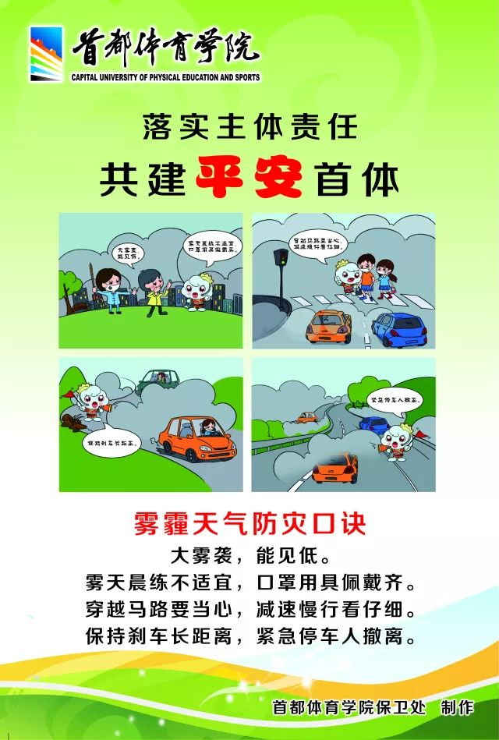 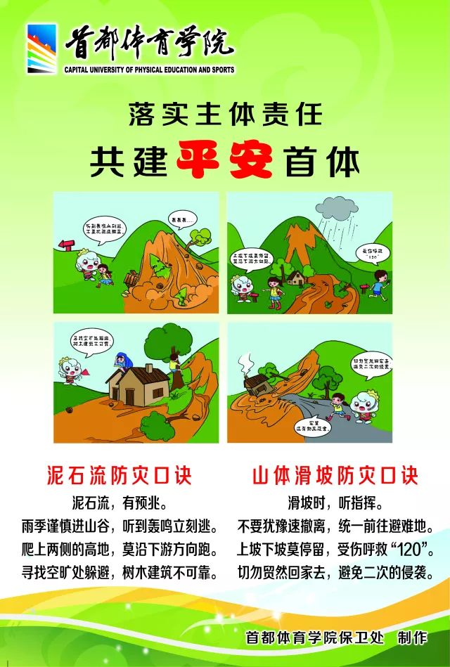
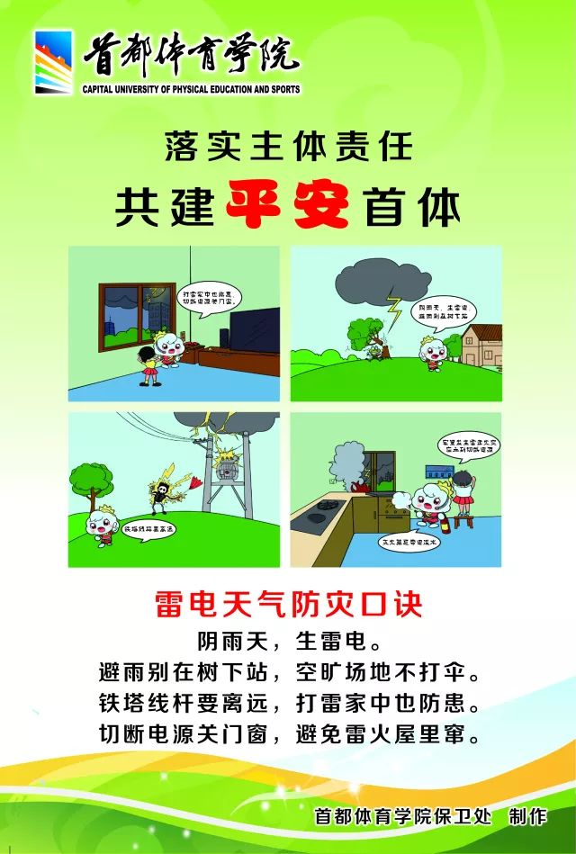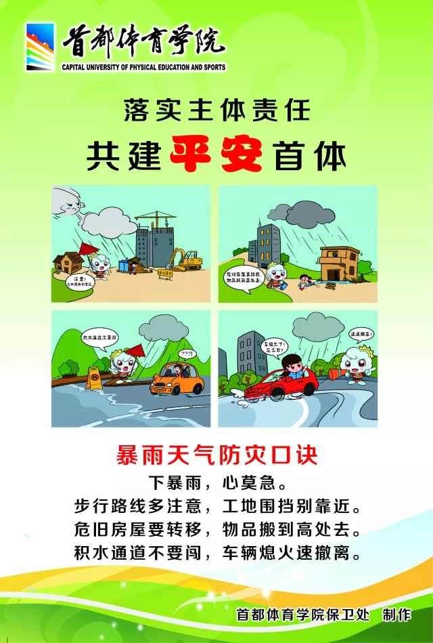
警钟长鸣抓防范，积极防灾保平安，希望大家认真对待防灾减灾工作，在学习和生活中增强防灾减灾意识，防灾减灾，从我做起！

